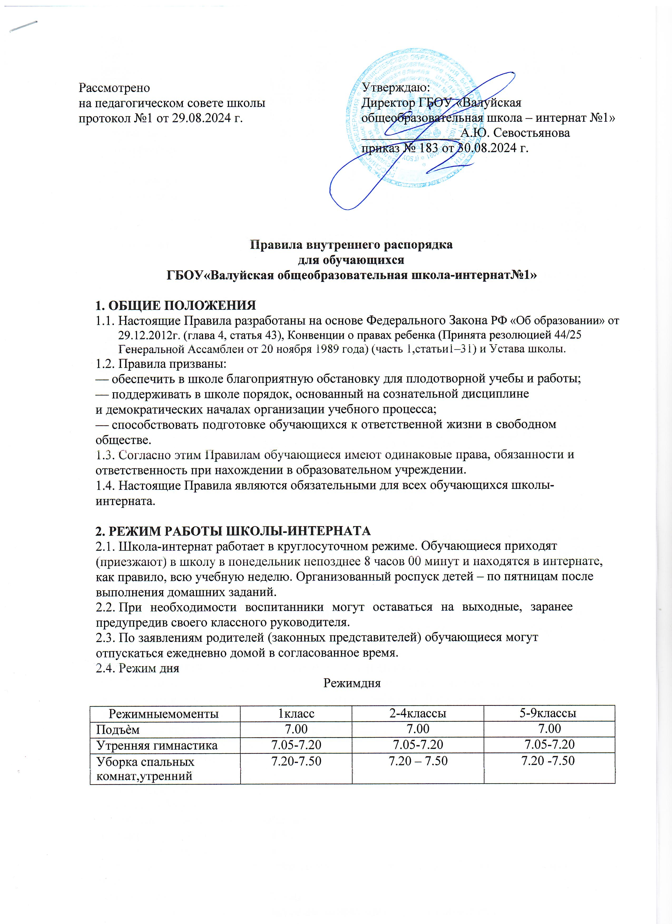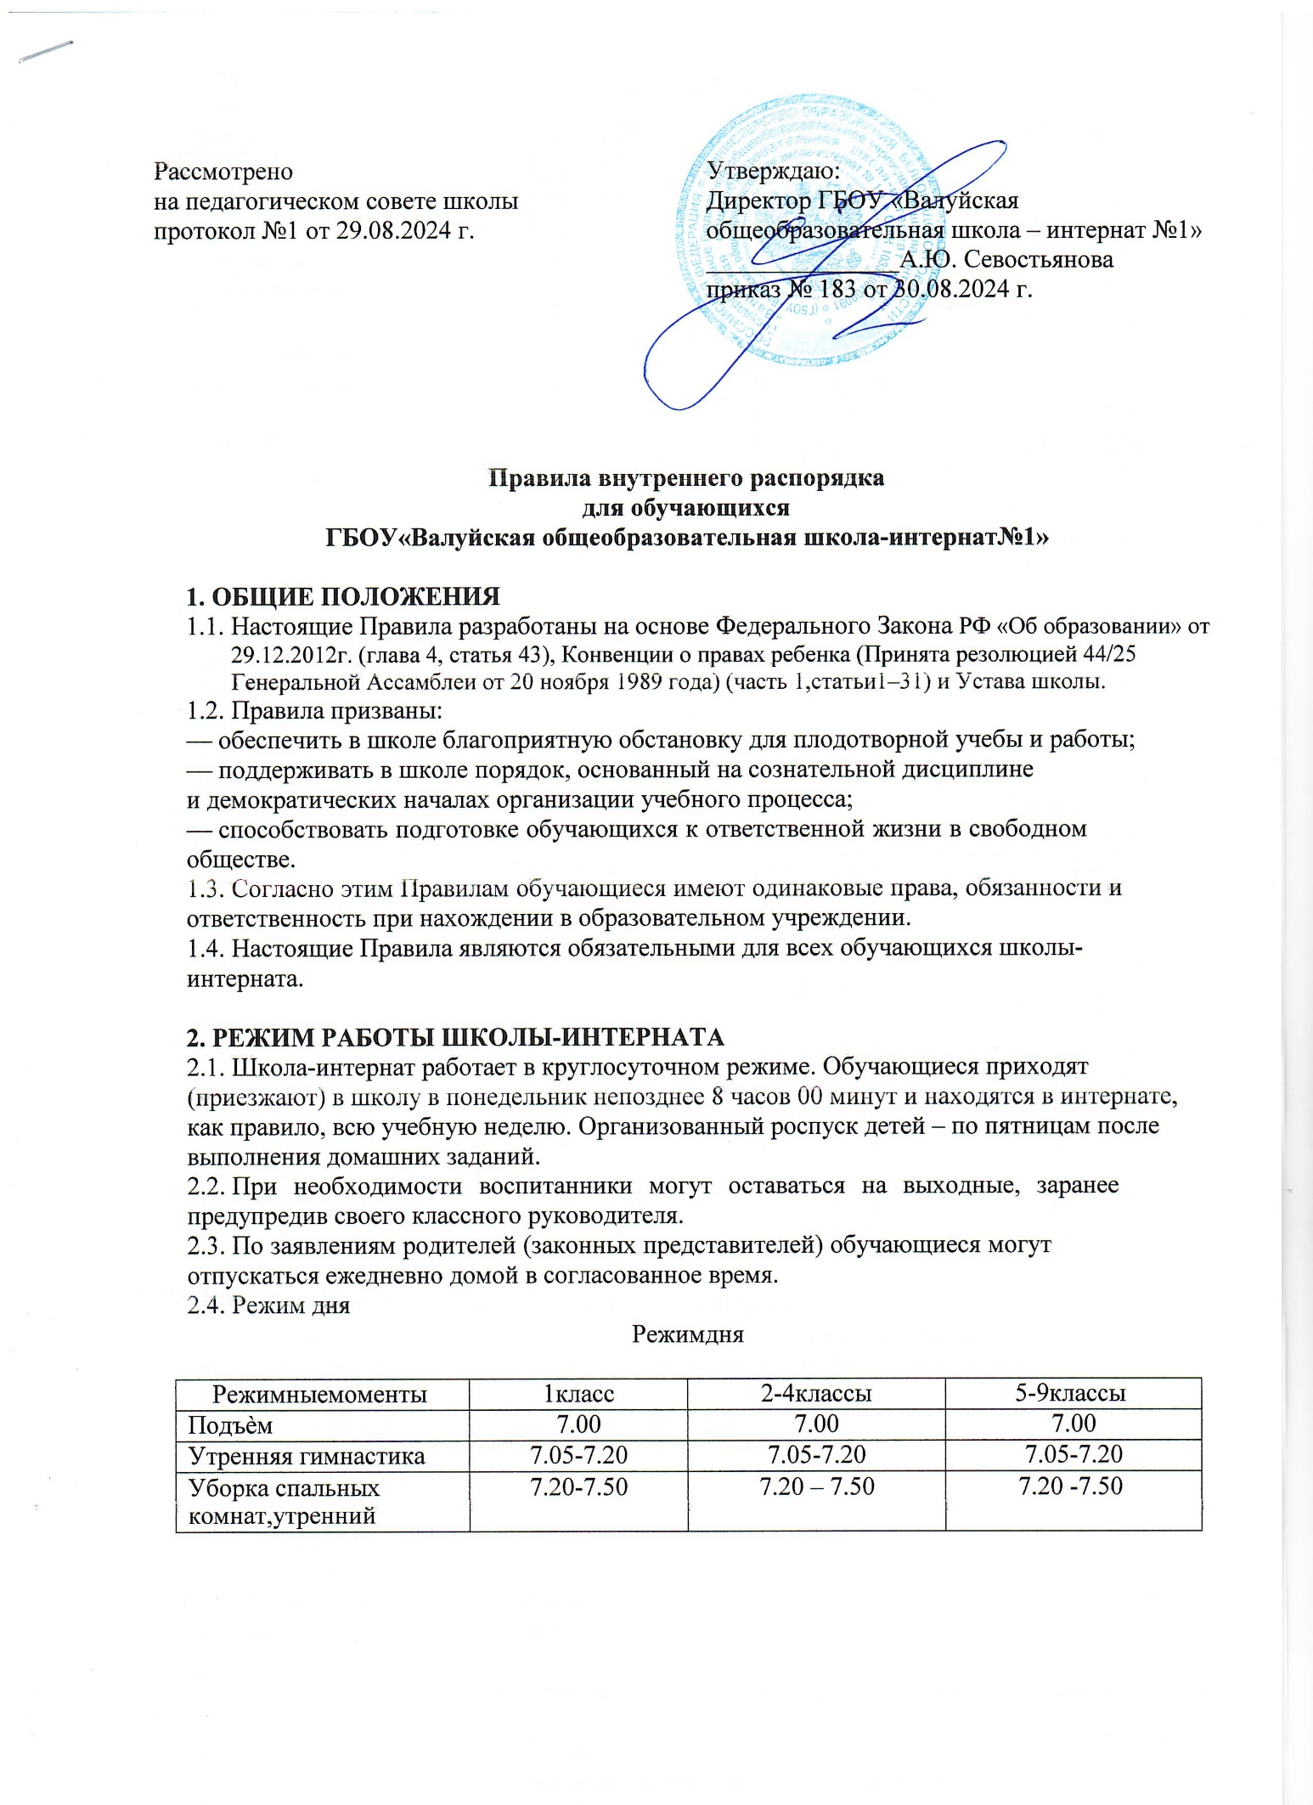

|  |  |  |  |
| --- | --- | --- | --- |
| туалет |  |  |  |
| Прогулка | ------- | ---- | 7.50 – 8.05 |
| Завтрак | 7.50 – 8.05 | 7.50 – 8.05 | 8.05 – 8.25 |
| Прогулка | 8.05 – 8.25 | 8.05 – 8.25 | ------ |
| 1 урок | 8.30 – 9.05 | 8.30 – 9.10 | 8.30 – 9.10 |
| 2 урок | 9.15 – 9.50 | 9.20– 10.00 | 9.20 – 10.00 |
| Второй завтрак | 10.00 – 10.20 | 10.00 – 10.20 | ------- |
| Динамическая пауза | ------- | ------ | 10.00 – 10.20 |
| 3 урок | 10.10 – 10.45 | 10.20 –11.00 | 10.20 –11.00 |
| Второй завтрак | ------ | ------- | 11.00 – 11.20 |
| Динамическая пауза | 10.45 – 11.05 | 11.00 – 11.20 | --------- |
| 4 урок | 11.05 -11.40 | 11.20 – 12.00 | 11.20 – 12.00 |
| 5 урок | 11.50 – 12.25 | 12.10 – 12.50 | 12.10 – 12.50 |
| Спортивный час | 12.30 – 13.30 | 12.50 – 13.30 | 13.00 – 14.30  (согласно расписанию) |
| 6 урок | ----- | --- | 13.00 – 13.40 |
| 7 урок | ------ | ---- | 13.50 – 14.30 |
| Обед | 13.30 – 14.00 | 13.30 – 14.00 | 14.30 – 15.00 |
| Тихий час | 14.00 – 15.30 | 14.00 – 15.30 | -------- |
| Посещение библиотек, кружковая  деятельность, спортивный час | ---------- | ------------ | 15.00-16.00 |
| Самоподготовка | ----------- | ----------- | 16.00-16.40 |
| Полдник | 15.30 – 15.45 | 15.30 – 15. 45 | 16.40 – 16.55 |
| Прогулка | 15.45 – 16.00 | 15.45 – 16.00 | ----------- |
| Самоподготовка | ------------ | 16.00-17.00 | 16.55 – 18.00 |
| Коррекционные  занятия | 16.00-17.00 | ---------- | ---------- |
| Внеклассные  мероприятия | 17.00-17.25 | 17.00-17.30 | 18.00-18.30 |
| Прогулка | 17.25-18.00 | 17.30-18.00 | ------------- |
| Занятие по интересам | 18.00 – 19.00 | 18.00 – 19.00 | 18.30 - 19.30 |
| Ужин | 19.00-19.30 | 19.00-19.30 | 19.30-20.00 |
| Свободное время,  прогулка | 19.30-20.00 | 19.30-20.00 | 20.00-21.30 |
| Вечерние процедуры | 20.00-20.30 | 20.00-20.30 | 21.30-22.00 |
| Сон | 20.30-7.00 | 20.30-7.00 | 22.00-7.00 |

1. РАСПОРЯДОК УЧЕБНОГО ПРОЦЕССА В ШКОЛЕ

3.1.Даты начала учебы, начала и окончания каникул, окончания учебного года определяются годовым календарным учебным графиком. В первом классе вводятся дополнительные каникулы.

1-9 классы обучаются в режиме 5-дневной недели, Продолжительность учебного года:

1 класс – 33 учебных недель

2-4 классы – 34 учебных недель

5-8 классы - 34 учебных недель

9 классы - 34 учебных недель

Учебный год делится на 4 учебные четверти.

3.2 Начало учебных занятий – 8.30

* 1. Продолжительность уроков
* продолжительность академического часа во 2 – 9 классах – 40 минут, в 1 классе – 35 мин.;

-коррекционных занятий - 5 - 20 мин.

из них на каждом уроке выделяется несколько минут для физических пауз;

* продолжительность перемен от 10 до 20 минут, после 2-го и 3-го урока – 20 минут достаточно для полноценной организации питания обучающихся и подвижных игр;
* режим дня составлен с учетом круглосуточного пребывания воспитанников в школе- интернате и обеспечивает научно - обоснованное сочетание обучения, труда и отдыха.
  1. Расписание звонков:

1. класс (сентябрь – октябрь) 1 урок 8.30 – 9.05

2 урок 9.15 – 9.50

3 урок 10.10 – 10.45

Ноябрь - декабрь

4 урок 11.15. – 11.50

С января

5 урок – 12.20 – 12.55

1. - 9 классы

1 урок 8.30 – 9.10

2 урок 9.20 – 10.00

3 урок 10.20 – 11.00

4 урок 11.20- 12.00

5 урок 12.10 -12.50

6 урок 13.00 – 13.40

7 урок 13.50 - 14.30

* 1. Занятия проводятся в одну смену
  2. Учебные занятия проводятся по расписанию в соответствии с учебными планами и программами, утвержденными в установленном порядке. Учебное расписание составляется 1 сентября на учебный год заместителем директора по УР и утверждается директором.

1. ПРАВА И ОБЯЗАННОСТИ ОБУЧАЮЩИХСЯ

4.1. обучающиеся школы имеет право:

Все обучающиеся школы имеют следующие равные права:

4.1.1 На бесплатное общее образование в соответствии с государственными общеобразовательными стандартами.

* + 1. На получение дополнительных образовательных услуг.
    2. На выбор кружков, клубов, секций и т.д. по способностям и интересам.
    3. На отдых или подготовку к очередному уроку на переменах между уроками. Обучающегося, находящегося на перемене, никто не имеет права отвлекать от отдыха или подготовки к очередному уроку.
    4. На дополнительную помощь со стороны учителей в приобретении знаний в случае затруднения в освоении учебного предмета.
    5. На информацию о показателях оценок знаний по всем предметам.
    6. На объективную и немедленную оценку своих знаний.
    7. На заблаговременное уведомление о сроках, теме, объеме письменных контрольных работ.
    8. На проведение не более двух письменных контрольных работ в день. 4.1.10.На проведение не более трех письменных контрольных работ в неделю.
    9. На перенос сроков контрольных работ после пропусков по болезни, подтвержденных медицинскими документами.
    10. На обучение в специализированных группах (ЛФК) на уроках физической культуры в соответствии с уровнем физического развития и группой здоровья.
    11. На отдых после уроков, в конце учебной недели, в конце учебной четверти, в конце учебного года.
    12. На представление школы-интерната на конкурсах, смотрах, соревнованиях и иных мероприятиях в соответствии со своими возможностями и умениями.
    13. На учебу в морально-благополучной и доброжелательной атмосфере
    14. На выход из учебного класса во время урока, с проводимого мероприятия с разрешения учителя для посещения туалета.
    15. На добровольное участие в трудовой деятельности, не предусмотренной образовательными программами и программой по общественно-полезному труду.
    16. На свободное выражение своих взглядов, убеждений, мнений и отстаивание их любыми законными средствами.
    17. На справедливое, уважительное и гуманное отношение к себе со стороны обучающихся и работников школы, на уважение своего человеческого достоинства и на защиту от всех форм психологического и физического насилия. Никто не имеет права к обучающемуся обращаться грубо (оскорблять, унижать и т.п.), причинять ему боль (бить, дергать за волосы, уши и т.п.), причинять ему страдания (ставить в угол, лишать приема пищи и т.п.).
    18. На охрану жизни и здоровья в стенах школы, на прилегающей территории, при проведении массовых школьных мероприятий за пределами образовательного учреждения.
    19. На неприкосновенность личных вещей. У воспитанника никто не имеет права забрать его личные вещи, если эти вещи не запрещается приносить в школу.
    20. Избирать и быть избранным в органы ученического самоуправления.
    21. На перевод в другое образовательное учреждение в соответствии с действующим законодательством
    22. На бесплатное пользование медицинским кабинетом, библиотекой
    23. На получение медицинского обслуживания
    24. На получение горячего питания в школьной столовой( 2-х или 5-ти разовое)
    25. Обращаться со своими проблемами к воспитателю, учителям, классному руководителю, администрации школы и получать от них рекомендации и помощь.

4.28.На отдых и досуг, право участвовать в играх и развлекательных мероприятиях, соответствующих его возрасту, заниматься искусством.

* 1. Обучающиеся школы обязаны соблюдать:
     1. Общие правила поведения:

1. Обучающийся обязан приходить в школу за 15 минут до начала занятий, чистый и опрятный, снимать в гардеробе верхнюю одежду, занимать свое рабочее место и готовить все необходимые учебные принадлежности к предстоящему уроку.
2. **Категорически запрещается** без разрешения директора школы или его заместителей уходить из школы и с ее территории в урочное и внеурочное время. В случае пропуска занятий обучающийся должен предъявить классному руководителю справку от врача или заявление от родителей (законных представителей) о причине отсутствия на занятиях.
3. Пропускать занятия без уважительных причин не разрешается.
4. Обучающийся школы обязан проявлять уважение к старшим, заботиться о младших.
5. Вне школы обучающиеся обязаны вести себя так, чтобы не уронить свою честь и достоинство, не запятнать доброе имя школы.
6. Обучающиеся обязаны беречь имущество школы, аккуратно относиться как к своему, так и к чужому имуществу.
7. Обучающиеся обязаны носить форму установленного образца и сменную обувь.
8. Обучающиеся обязаны выполнять домашние задания и быть подготовленными к занятиям.
9. Сдавать на вахту, дежурному администратору или в канцелярию школы чужие вещи, найденные в школе-интернате или на пришкольной территории.
10. Уважать честь и достоинство других воспитанников и работников школы- интерната.
11. Немедленно сообщать педагогам о получении травмы или ухудшении состояния своего здоровья.
12. Запрещается приносить в школу:

* взрывчатые вещества;
* холодное, газовое, пневматическое, метательное и огнестрельное оружие промышленного или самодельного изготовления и боеприпасы к ним;
* спиртные напитки, сигареты;
* пиротехнические изделия;
* легковоспламеняющиеся и горючие жидкости;
* баллончики с различными горючими газами и аэрозолями;
* дорогостоящие вещи;
* крупные суммы денег;
* предметы для продажи

1. Не допускать нарушений данных Правил.
   * 1. Поведение на занятиях.
        1. Обучающимся опаздывать на урок без уважительной причины не разрешается. При опоздании на урок по уважительной причине обучающемуся следует постучаться, извиниться, изложить причину опоздания, когда это попросит учитель, не мешая ходу урока сесть за парту и включиться в работу.
        2. При входе педагога в класс обучающиеся встают в знак приветствия и садятся после того, как педагог ответит на приветствие и разрешит сесть. По требованию учителя обучающиеся подобным образом приветствуют любого взрослого, вошедшего в класс во время занятий.
        3. Во время урока нельзя шуметь, самовольно вставать с места, отвлекаться самому и отвлекать товарищей от занятий посторонними разговорами, играми и другими не относящимися к уроку делами. На уроках не разрешается жевать резинку, пользоваться мобильными телефонами и другими отвлекающими от занятий предметами. Урочное время должно использоваться обучающимися только для учебных целей.
        4. Обучающиеся обязаны приходить на занятия со всеми необходимыми учебниками, тетрадями, пособиями, инструментами и письменными принадлежностями, находящимися в полной готовности для использования, и выполненным домашним заданием. В случае невыполнения задания обучающийся должен сообщить об этом учителю до начала урока с указанием причины неготовности к уроку.
        5. Выходить из класса на уроке без разрешения учителя запрещается. В случае крайней необходимости обучающийся должен поднять руку и попросить разрешения у учителя.
        6. Если обучающийся хочет задать вопрос учителю или ответить на вопрос учителя, он поднимает руку. Обучающиеся обязаны активно следить за ходом урока; отвечать на вопросы, предложенные учителем; выполнять письменные работы (контрольные, самостоятельные, проверочные, домашние и т.д.) в соответствии с требованиями учителя к оформлению, времени сдачи, вариантности.
        7. Звонок об окончании урока дается для учителя. Только когда учитель объявит об окончании занятий, учащийся вправе покинуть класс.
        8. Обучающемуся необходимо знать и соблюдать правила техники безопасности на уроках (особенно в спортзале, на спортивной площадке, в мастерских, кабинете биологии) и после уроков.
        9. Обучающиеся должны аккуратно вести дневник и подавать его при первом требовании учителя или администратора.
        10. В случае пропуска занятий до трех дней обучающийся должен предъявить классному руководителю медицинскую справку или записку от родителей (законных представителей) о причине отсутствия на занятиях. В случае пропуска занятий более трех дней обучающийся обязан представить справку из медицинского учреждения.
        11. Пользоваться мобильными телефонами во время учебного процесса категорически запрещено.
     2. **Поведение до начала, в перерывах и после окончания занятий.**

1**.** Во время перерывов (перемен) обучающийся обязан:

* навести чистоту и порядок на своем рабочем месте;
* выйти из класса;
* подчиняться требованиям педагога и работников школы;
* помочь подготовить класс по просьбе педагога к следующему уроку. 2. **Обучающимся запрещается:**
* бегать по лестницам, вблизи оконных проемов и в других местах, не приспособленных для игр;
* толкать друг друга, бросаться предметами и применять физическую силу;
* употреблять непристойные выражения и жесты, шуметь, мешать отдыхать другим.

1. Дежурный по классу обязан:

* находиться в классе во время перемены;
* обеспечивать порядок в классе;
* помогать педагогу подготовить класс к следующему уроку;
* после окончания занятий производить посильную уборку класса.

1. Обучающиеся, находясь в столовой:

* подчиняются требованиям педагога и работников столовой;
* соблюдают очередь при получении питания;
* проявляют внимание и осторожность при получении и употреблении горячих и жидких блюд;
* употребляют еду и напитки, приобретенные в столовой, только в столовой;
* убирают за собой посуду после принятия пищи.
  + 1. Правила поведения в библиотеке

1. При входе в библиотеку, соблюдайте тишину.
2. Бережно относитесь к книгам и другим произведениям печати, полученным из фонда библиотеки.
3. Возвращайте книги в установленные сроки, в опрятном виде. В случае необходимости учащиеся их ремонтируют (подклеивают, подчищают).
4. Не выносите из помещения библиотеки документы, не записанные в читательские формуляры.
5. Не делайте в книгах никаких пометок, подчеркиваний, не загибайте и не вырывайте страницы.
6. Тщательно осмотрите книгу при получении и в случае обнаружения каких-либо дефектов сообщите об этом библиотекарю.
7. Ответственность в случае причинения ущерба библиотечному фонду за несовершеннолетних учеников несут родители (законные представители). В случае порчи или утери учебников обучающимися они должны возместить их новыми или равноценными, по согласованию с библиотекарем.
   * 1. Правила поведения на территории школы:
8. Въезд на территорию школы и парковка машин и иных транспортных средств запрещена.
9. На территории школы обучающиеся должны вести себя спокойно, не ходить по газонам, не сорить.
10. Бережно относиться к школьному имуществу.
11. Оберегать деревья, кустарники, цветы и другое имущество, расположенное на территории школы.
12. Курение и распитие спиртных напитков на территории школы запрещено.
13. Строго соблюдать правила техники безопасности.
14. О ПООЩРЕНИЯХ 5.1. Поощрения.
    * 1. обучающиеся школы поощряются за:

* успехи в учебе;
* участие и победу в учебных, творческих и спортивных состязаниях;
* общественно-полезную деятельность и добровольный труд на благо школы;
* благородные поступки.
  + 1. Школа применяет следующие виды поощрений:
* объявление благодарности;
* награждение Почетной грамотой;
* награждение ценным подарком;
* представление обучающегося в установленном порядке к награждению знаками отличия, государственными орденами и медалями.
  + 1. Поощрения применяются директором школы по представлению педагогического совета, классного руководителя, также в соответствии с положениями о проводимых в школе конкурсах и соревнованиях, и объявляются в приказе по школе. Поощрения применяются в обстановке широкой гласности, доводятся до сведения обучающихся, работников школы, родителей (законных представителей). Директор принимает решение о публикации в средствах массовой информации сообщения о поощрении обучающегося.
  1. Взыскания и ответственность за нарушения.
     1. На основании Федерального Закона РФ «Об образовании» от 29.12.2012г. ( ст .43 п.5) меры дисциплинарного взыскания не применяются к обучающимся с

ограниченными возможностями здоровья (с задержкой психического развития и различными формами умственной отсталости).

1. ЗАКЛЮЧИТЕЛЬНЫЕ ПОЛОЖЕНИЯ
   1. Настоящие Правила рассматриваются и принимаются педагогическим советом школы-интерната, утверждаются и вводятся в действие приказом директора школы- интерната.
   2. Изменения и дополнения в настоящие Правила вносятся в порядке, установленном для их принятия.
   3. Настоящие Правила ежегодно доводятся до сведения всех воспитанников школы- интерната и их родителей (законных представителей).
   4. Настоящие Правила размещаются на общешкольном сайте школы, в каждом классе.